ระบบการจองรอบภาพยนตร์ผ่านแพลตฟอร์มออนไลน์
***ควรปรับเอกสารให้อยู่ใน template ที่กำหนดและเพิ่มงานวิจัยที่เกี่ยวกับข้องกับการพัฒนาแอปพลิเคชันด้วยจะดีมาก เช่น ระบบจองตั๋วหนัง ตรวจสอบชื่อโปรเจคอีกครั้ง ***
Online Movie Ticket Reservation System

กฤษณล เนียมสุด (Krisanon Neamsud) นิติ นามสกุล (Name Surname) และ ณัฐวุฒิ​ ทรง​อภิวัฒน์​กุล (Name Surname)
* ผู้นิพนธ์ประสานงาน (ชื่อ-นามสกุล) กฤษณล เนียมสุด อีเมล: Krisanon.nea@rmutto.ac.th

บทคัดย่อ
เนื้อหาบทคัดย่อ-------------------------------------------------------------------------------------------------------------------------------------------------------------------------------------------------------------------------------------------------------------------------------------------------------------------------------------------------------------------------------------------------------------------------------------------------------------------------------------------------------------------------------------------------------------------------------------------------------------------------------------------------------------------------------------------------------------------------------------------------------------------------------------------------------------------------------------------------------------------------------------------------------------------------------------------------------------------------------------------------------------------------------------------------------------------------------------------------------------------------------

คำสำคัญ: ระบบจัดการข้อมูลด้วยเว็บแอปพลิเคชัน ระบบจอง การออกแบบ UX/UI (***ควรสอดคล้องกับ keyword***)

Abstract
Abstract content------------------------------------------------------------------------------------------------------------------------------------------------------------------------------------------------------------------------------------------------------------------------------------------------------------------------------------------------------------------------------------------------------------------------------------------------------------------------------------------------------------------------------------------------------------------------------------------------------------------------------------------------------------------------------------------------------------------------------------------------------------------------------------------------------------------------------------------------------------------------------------------------------------------------------------------------------------------------------------------------------------------------------------------------------------------------------------------------------------------------------------------------------------------------------------

Keyword: Web Application, Reservation System, UX/UI Design.

1. บทนำ
ในปัจจุบันเทคโนโลยีสารสนเทศและการสื่อสารมีบทบาทในการดำรงชีวิตของมนุษย์มากขึ้น เป็นส่วนที่ทำให้ชีวิตมนุษย์สะดวกสบายขึ้นในหลายๆด้าน และในสถานที่ต่าง ๆ ได้นำเทคโนโลยีเข้า มาใช้งานเพิ่มมากยิ่งขึ้น ตัวอย่างเช่น ห้างร้าน บริษัท โรงเรียน หรือแม้กระทั่งสถานที่ราชการ ทั้ง เทคโนโลยีการสื่อสาร เทคโนโลยีประมวลผล ทำให้กระบวนการทำงานที่เป็นระบบและรวดเร็ว
ระบบจองตั๋วหนังผ่านเว็บเป็นหนึ่งในตัวอย่างของการนำเทคโนโลยีมาใช้ในการอำนวยความสะดวกให้กับผู้บริโภค ไม่ว่าจะเป็นการเลือกที่นั่งล่วงหน้าผ่านระบบออนไลน์ หรือการตรวจสอบเวลาฉายรอบหนัง นอกจากนี้ระบบจองตั๋วหนังผ่านเว็บยังช่วยลดความยุ่งยากในการต้องไปต่อแถวรอคิวที่โรงภาพยนตร์ และช่วยให้ผู้ใช้สามารถวางแผนการชมภาพยนตร์ได้อย่างมีประสิทธิภาพมากขึ้นระบบจองตั๋วหนังผ่านเว็บไม่เพียงแต่เป็นประโยชน์ต่อผู้บริโภคเท่านั้น และสามารถเก็บข้อมูลลูกค้าเพื่อใช้ในการวิเคราะห์และปรับปรุงการบริการในอนาคต
UI/UX Design
ด้วยเหตุนี้ การพัฒนาระบบจองตั๋วหนังผ่านเว็บจึงเป็นสิ่งที่สำคัญและเป็นที่ต้องการในยุคปัจจุบัน ที่ทุกคนต้องการความสะดวกสบายและประหยัดเวลาในการทำกิจกรรมต่าง ๆ ในชีวิตประจำวัน

2. ทฤษฎีและงานวิจัยที่เกี่ยวข้อง
-------------------------------------------------------------------------------------------------------------------------------------------------------------------------------------------------------------------------------------------------------------------------------------------------------------------------------------
2.1 Web Application
----------------------------------------------------------------------------------------------------------------------------------------------------------------------------------------------------------- [3]
2.2 Reservation System
----------------------------------------------------------------------------------------------------------------------------------------------------------------------------------------------------------- [4]
2.3 UX/UI Design
---------------------------------------------------------------------------------------------------------------------------------------------------------------------------------------------------- [5], [6]
2.4 [ภาษาที่ใช้ในการพัฒนา?]
---------------------------------------------------------------------------------------------------------------------------------------------------------------------------------------------------- [5], [6]
2.5 [ฐานข้อมูลที่ใช้ในการพัฒนา?]
---------------------------------------------------------------------------------------------------------------------------------------------------------------------------------------------------- [5], [6]
2.6 งานวิจัยที่เกี่ยวข้อง
การศึกษาเกี่ยวกับ การพัฒนาเว็บแอปพลิเคชันการท่องเที่ยวด้วยเทคโนโลยีเสมือนจริง กรณีศึกษา ชุมชนรอบปราสาทปรางค์กู่ จังหวัดศรีสะเกษ โดย โอปอ กลับสกุล คณะวิทยาการจัดการ มหาวิทยาลัยราชภัฏจันทรเกษม [x] (***ควรระบุการอ้างอิงบทความ และ งานวิจัยประกอบด้วย***) ได้ออกแบบระบบโดยใช้โปรแกรม Visual Studio Code ด้วยคําสั่งภาษา HTML, CSS, BOOTSTRAP, PHP ในการพัฒนาเว็บแอปพลิเคชัน และใช้ UNITY, C# ในการพัฒนาเว็บประกอบด้วย ระบบจัดการข้อมูลผู้ใช้งาน ผู้นําชุมชนต่าง ๆ สามารถสมัครสมาชิกเป็นได้ เพื่อเข้ามาเพิ่มข้อมูลสถานที่ท่องเที่ยว ประชาสัมพันธ์ข้อมูลของงานเทศกาลข้อมูลร้านค้า สินค้าท้องถิ่น ที่มีการจัดขึ้นบริเวณโดย รอบปราสาทปรางค์กู่ อีกทั้งอัปโหลดภาพเทคโนโลยีเสมือนจริงได้ ในพื้นที่ชุมชนบ้านกู่ ตําบลกู่ อําเภอปรางค์กู่ จังหวัดศรีสะเกษ เพื่อเป็นช่องทางในการดึงดูดนักท่องเที่ยวให้เข้ามาเยี่ยมชม ปราสาทปรางค์กู่ และชุมชนโดยรอบแอปพลิเคชัน
การศึกษาเกี่ยวกับ การพัฒนาการพัฒนาระบบจองห้องพักออนไลน์ โดย สนทยา พลพาลสังข์ นักศึกษา สาขาวิชาคอมพิวเตอร์ธุรกิจ และอาจารย์ประจำ คณะบริหารธุรกิจมหาวิทยาลัยราชภัฏชัยภูมิ โดยผู้วิจัยแบ่งระบบออกเป็น 2 ส่วนคือผู้ใช้บริการ และผู้ดูแลระบบผู้ใช้บริการสามารถจองห้องพักออนไลน์ยกเลิกแก้ไขข้อมูลการจองห้องพักออนไลน์ผู้ดูแลระบบสามารถบริหารจัดการข้อมูลในการจองห้องพักออนไลน์รวมไปถึงการอนุมัติและยกเลิกการจองห้องพักออนไลน์ ซึ่งให้เกิดความสะดวกในการทำงานของระบบจองห้องพักออนไลน์ การจัดเก็บข้อมูล
การศึกษาเกี่ยวกับ การประยุกต์ใช้ User Interface (UI) และ User Experience (UX) ในการออกแบบแพลตฟอร์ม โดย สุคนธ์ทิพย์ คำจันทร์ คณะเทคโนโลยีสารสนเทศ มหาวิทยาลัยอีสเทิร์นเอเชีย โดยพบว่าการทำ UI/UX มีความสำคัญที่ให้เกิดการเปลี่ยนแปลงในการพัฒนาหรือการออกแบบผลิตภัณฑ์หรือบริการและยังเป็นพื้นฐานของการออกแบบหน้าเว็บไซต์ เว็บแอปพลิเคชัน และโมบายแอปพลิเคชัน ซึ่งการออกแบบโดยใช้ UI/UX เป็นกระบวนการสร้างการทำงานของหน้าจอและโครงสร้างภายในระบบ หรือแพลตฟอร์มต่าง เช่น การเลือกสีในการออกแบบตัวอักษร การจัดวางตำแหน่งข้อมูล กราฟิก และปุ่มต่าง ๆ ที่ปรากฎในหน้าจอ เพื่อให้ผู้ใช้เกิดความพึงพอใจและเกิดแรงจูงใจในการใช้งานของแพลตฟอร์มนั้นๆ

3. วิธีดำเนินการวิจัย
3.1 ภาพรวมการดำเนินงานวิจัย
----------------------------------------------------------------------------------------------------------------------------------------------------------------------------------------------------------------------------------------------------------------------------------------------------------------------------
3.1.1 --------------------------------------------------------------------------------------------------------------------------------------------------------------------------------------------------------------------------------------------------------------------------
3.1.2 -------------------------------------------------------------------------------------------------------------------------------------------------------------------------------------------
1) ------------------------------------------------------------------------------------------------------------------------------------------------------------------------------------------------
2) ------------------------------------------------------------------------------------------------------------------------------------------------------------------------------------------------
3.2 การออกแบบและพัฒนาระบบ
ตัวอย่าง การวิเคราะห์และออกแบบระบบ (Analysis and Design) โดยนำความต้องการของผู้ใช้แต่ละกลุ่มมาวิเคราะห์เป็นแผนภาพบริบท (Context Diagrams)
ดังภาพที่ 1 และ ภาพที่ 2
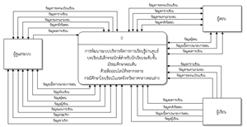

ภาพที่ 1 แผนภาพบริบทการทำงานของระบบเบื้องต้น
จากภาพที่ 1 นำมาเขียนแผนภาพการไหลของ
ข้อมูล (Data Flow Diagram)
3.3 การวิเคราะห์และออกแบบด้าน UX/UI
----------------------------------------------------------------------------------------------------------------------------------------------------------------------------------------------------------------------------------------------------------------------------------------------------------------------------
3.3.1 --------------------------------------------------------------------------------------------------------------------------------------------------------------------------------------------------------------------------------------------------------------------------
3.3.2 -------------------------------------------------------------------------------------------------------------------------------------------------------------------------------------------

4. ผลการดำเนินงาน
4.1 ผลการพัฒนาระบบ
--------------------------------------------------------------------------------------------------------------------------------------------------------------------------------------------------------------------------------------------------------------- ดังภาพที่ 3

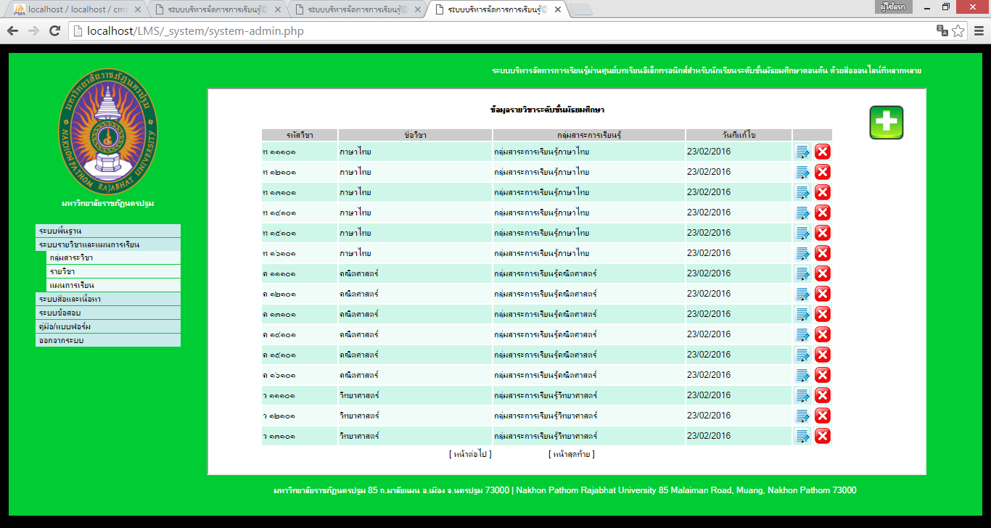

ภาพที่ 3 ส่วนของการจัดการข้อมูลเบื้องต้น

จากภาพที่ 3 -----------------------------------------------------------------------------------------------------------------------------------------------------------------------------------------------------------------------------------------------------------------------
--------------------------------ดังภาพที่ 4

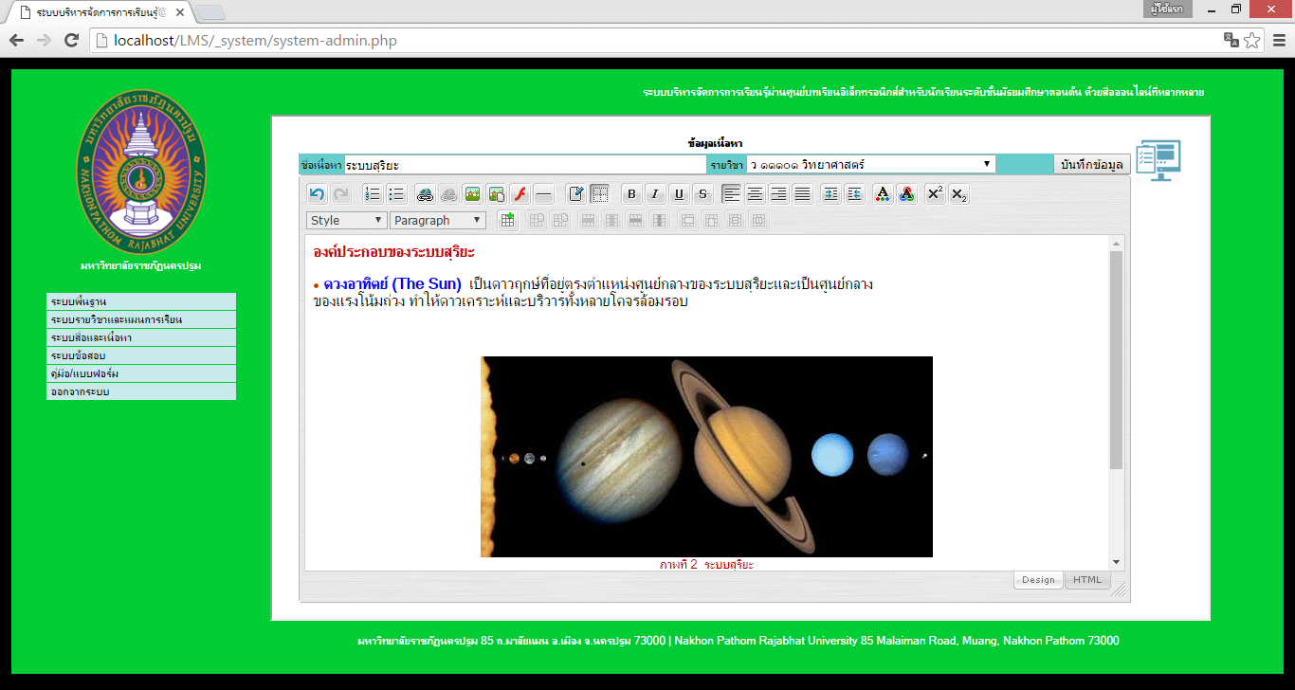

ภาพที่ 4 คลังข้อมูลเนื้อหาบทเรียนและสื่อประกอบการสอน

จากภาพที่ 4 -----------------------------------------------------------------------------------------------------------------------------------------------------------------------------------------------------------------------------------------

4.2 ผลการประเมินประสิทธิภาพโดยผู้เชี่ยวชาญ
การประเมินประสิทธิภาพโดยผู้เชี่ยวชาญจำนวน
5 คน แสดงผลดังตารางที่ 1

ตารางที่ 1 แสดงการวิเคราะห์หาประสิทธิภาพของระบบ
ข้อคำถามของแบบประเมินคุณภาพ |  | S.D.
1. ด้านความสามารถในการทำงานของระบบ | 4.75 | 0.39
2.ประสิทธิภาพของการออกแบบหน้าจอ | 4.70 | 0.39
3. ประสิทธิภาพระบบด้านการทดสอบใช้งาน | 4.80 | 0.33
4. ประสิทธิภาพระบบด้านความปลอดภัย | 4.90 | 0.22
ค่าเฉลี่ย | 4.77 | 0.34

จากตารางที่ 1 พบว่า ประสิทธิภาพโดยรวมของระบบมีค่าเฉลี่ยเท่ากับ 4.77 ซึ่งอยู่ในระดับดีมาก
เมื่อระบบผ่านการประเมินประสิทธิภาพ จึงได้ทำการทดลองกับผู้ใช้

4.3 ผลการประเมินความพึงพอใจจากกลุ่มผู้ใช้
การประเมินความพึงพอใจจากกลุ่มผู้ใช้ ดังตารางที่ 2

ตารางที่ 2 ผลการประเมินความพึงพอใจของ--------------
ผู้ใช้----------------------------------------------
ข้อคำถามของแบบประเมิน  ความพึงพอใจ |  | S.D.
1. ความสามารถในการทำงาน  ของระบบ | 4.86 | 0.37
1.1การนำเสนอข้อมูลและเนื้อหา | 4.89 | 0.32
1.2 การนำเสนอข้อมูลทางมัลติมีเดีย | 4.89 | 0.31
1.3การจัดการข้อมูลของระบบ | 4.82 | 0.48
1.4 การทำงานกับอุปกรณ์ที่หลากหลาย | 4.86 | 0.37
2. การออกแบบหน้าจอ | 4.88 | 0.36
2.1 ความเหมาะสมของขนาดตัวอักษร สีที่นำเสนอ | 4.91 | 0.29
2.2 ความเหมาะสมของการใช้ภาษาและการสื่อสาร | 4.92 | 0.28
2.3 ความสวยงาม และการออกแบบหน้าจอ | 4.86 | 0.39
2.4 ความง่ายในการใช้งานระบบ | 4.83 | 0.47
3. ประสิทธิภาพด้านการทดสอบ  การใช้งาน | 4.91 | 0.29
3.1 ความเร็วในการประมวลผลของระบบ | 4.91 | 0.29
3.2 ความถูกต้องในการประมวลผลของระบบ | 4.89 | 0.31
3.3 ความปลอดภัยและสิทธิ์การเข้าใช้งานระบบ | 4.92 | 0.28
ค่าเฉลี่ย | 4.88 | 0.34

จากตารางที่ 2 พบว่า ผู้ใช้มีความพึงพอใจใน
การใช้งานระบบบริหารจัดการการเรียนรู้ผ่านศูนย์บทเรียนอิเล็กทรอนิกส์ อยู่ในระดับดีมาก โดยมีค่าเฉลี่ยเท่ากับ 4.88
5. สรุป
ผลการประเมิน--------------------------------------------------------------------------------------------------------------------------------------------------------------------------------------------------------------------------------------------------------------------------------------------------------------------------------------------------------------------------------------------------------------------------------------------------------------------------------------------------------------------------------------------------------------------------------------------------------------------------------------------------------------------------------------------------------------------------------------------------------------------------------------------------------------------------------------------------------------------------------------------------------------------------------------------------------------------------------------------------------

6. เอกสารอ้างอิง (เป็นภาษาอังกฤษเท่านั้นหากเป็นเอกสารภาษาไทยให้ทำการแปล) (***เน้นการอ้างอิงตามรูปแบบของบทความเป็นหลัก โดยเฉพาะงานวิจัยที่อ้างอิงไม่ควรอ้างอิงผ่าน URL ควรอ้างอิงตามรูปแบบการ Citation เช่น [1]***)
[1] ศุภอรรถกร ช. และ หอมเงิน ศ., “การพัฒนาแอปพลิเคชันเทคโนโลยีความเป็นจริงเสริมเพื่อส่งเสริมการท่องเที่ยววัดสระกำแพงใหญ่ จังหวัดศรีสะเกษ”, j. inf. learn., ปี 33, ฉบับที่ 2, น. 57–69, ส.ค. 2022.
[2] T. Heath and C. Bizer. “Linked Data: Evolving the Web into a Global Data Space.” Synthesis lectures on the semantic web: Theory and Technology,
Vol. 1, pp. 1-136, 2011.
[3] Ministry of Information and Communication Technology, Thailand Digital Economy. Available Online at http://www.mict.go.th/view/1/Digital%20Economy,
accessed on 27 June 2015.
[4] M. Koivunen, M. Adam, and E. Miller. “W3C Semantic Web activity.” Proceedings of the Semantic Web Kick-off Seminar in Finland, Finland, pp. 27-44, 2012.
[5] H. Song and G. Li. “Tourism demand modelling and forecasting—A review of recent research.” Tourism Management, Vol. 29, Issue 2, pp. 203-220, 2012.
[6] T. Intacha. Vehicle Detection And Classification System for Traffic Video Surveillance. A Thesis Submitted in Partial Fulfillment of the Requirements for the Degree of Master of Engineering in Computer Engineering, Prince of Songkla University, 2013.
[7] C. Poommarin. The development of web-based blend learning on science: geological age, fossils and stratigraphy for the high school students (level of education). Nakhonpathom Silpakorn University, 2014.
[8] B. Patil, R. Patil, and A. Pittet. “Energy saving techniques for GPS based tracking applications.”
In Integrated Communications, Navigation and Surveilance Conference (ICNS) 2011. pp. 1-10, 2011.

[9] M.B. Piedade and M.Y. Santos. “Business intelligence in higher education: Enhancing the teaching-learning process with a SRMS.” Proceedings of the 5th Iberian Conference on Information Systems and Technologies (CISTI), 2010.
[10] R. Jain, R. Kasturi, and B. G. Schunck. “Chapter 6 Contour.” MACHINE VISION, Published by McGraw-Hill, Inc, ISBN 0-07-032018-7, 2011.
[11] C. Wateosot, N. Suvonvorn. “Development of a Vehicle Counting Algorithms by Image Processing from Video Camera.” Princess of Naradhivas University Journal, Vol. 5, No. 1, pp. 3-4,
January-April, 2013.
[12] D. H. Santosh, P. Venkatesh, P. Poornesh,
L. N. Rao and N. A. Kumar, “Tracking Multiple Moving Objects Using Gaussian Mixture Model.” International Journal of Soft Computing and Engineering (IJSCE), ISSN: 2231-2307, Vol. 3, Issue 2, May, 2013.

